|  |  |  |
| --- | --- | --- |
| **Gr/Tr** | **F.I.O** | **Ball** |
| **№613-19** | **Anvarjonov Muhammadnodir** |  |

**Laboratoriya№1**

**Mavzu:Dastlabki mobil qurilmalar va mobil ilovalar. Zamonaviy mobil**

**OT lar**

Smartfonlarning Vlasniklari orasida ular hozirda o'zgarib bormoqda, bu tarixdagi birinchi rozumnofondir. [mobil qo'ng'iroq](https://androidas.ru/uz/mobilnyi-telefon-samsung-galaxy-a3-obzor-smartfonov-samsung-galaxy-a3-i-a5-2016-dvoe-iz/)ê birinchi modeldagi iPhone. Darhaqiqat, bunday gadjetlar uchta edi - ularning terisi bugungi smartfonlarning xususiyatlaridan biri bo'lishi mumkin. Xushbo'y hid o'qi, birinchisi - IBM Simon, Ericsson R380 va hali ham iPhone 1.

Asosan, PDA-lar keng ko'lamli funktsiyalarga ega portativ elektron organizator edi - kitoblarni o'qish, xaritalarga ega robot, musiqa va videolar yaratish, eslatmalar qilish, shu jumladan qo'shimcha stilusdan foydalanish, Internetda kezish va boshqa ko'p narsalar. Bir qarashda, PDA-ning imkoniyatlari bizning soatimizda etakchi yorug'lik manbalarida smartfonlardan hech qanday tarzda paydo bo'lmadi, lekin ular faqat bir oz hidlaydi - bu gadjetlarda tobto uslubidagi qo'ng'iroqning kundalik moduli mavjud. uni mobil telefon kabi yutib bo'lmaydi.

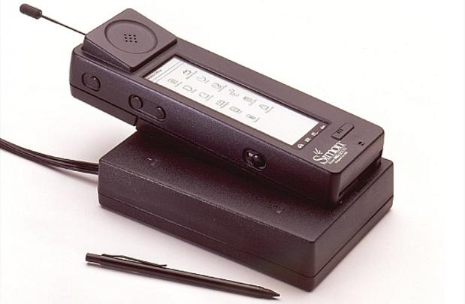

Uslubli telefonlarning funksionalligini birlashtirishga harakat qiling va PDA 80-yillarning oxiridan beri ishlamoqda. Birinchi mashhur model Mitsubishi Electric Corporation nomidan Amerikaning BellSouthh Cellular kompaniyasi tomonidan yaratilgan PDA-kommunikator IBM Simon bo'ldi. Kommunikatorning prototipi, Angler sotuvchilarining nomlari (ruscha tarjimada - baliqchilar) yaratuvchisi Frank Kanova tomonidan 1992 yil 23 noyabrda Las-Vegasda COMDEX texnologiyalari ko'rgazmasida taqdim etilgan. Shu bilan birga, Ribolovning gadjeti inqilobiy - qabul qilish va tebranishlarni qurish [telefon jiringlaydi](https://androidas.ru/uz/how-to-check-phone-calls-over-the-internet-how-do-you-know-your-wifes-correspondence/), faks va peyjing bildirishnomalarini boshqarish va qabul qilish, elektron pochta xabarlarini qayta ishlash.

Qoldiq mahsulot, IBM Simon nomlari, mav o'sha soatda zamonaviy telefonlar uchun an'anaviy shakli "cela", ma'lumotlar joriy etish stylus yordamida yoki qwerty sensorli klaviatura tugmalari hujumi uchun olingan. Quvurning og'irligi 510 grammni tashkil etadi, to'liq zaryadlangan batareyaning quvvati bir yil uzluksiz xizmat ko'rsatish yoki 12 yil kutish rejimida etarli edi. 1994 yildan 1995 yilgacha bo'lgan davrda faqat AQSh hududida sotilgan birinchi smartfon, dok-stansiyasi, ikkita akkumulyatori va shkiryanim korpusiga ega bitta gadjetning narxi shartnomasiz 1099 dollarni tashkil etgan. [uslub kompaniyalari](https://androidas.ru/uz/check-your-number-in-the-cellular-company-about-how-to-see-your-number-on-beeline/) yoki sud shartnomasidan 899 dollar. Savdoning birinchi bosqichida shartnoma bo'yicha modellar soni 599 dollargacha kamaytirildi, bu esa bir vaqtning o'zida savdo majburiyatlariga to'g'ri kelmadi - birinchi marta 50 000 ga yaqin kommunikatorlar sotildi.

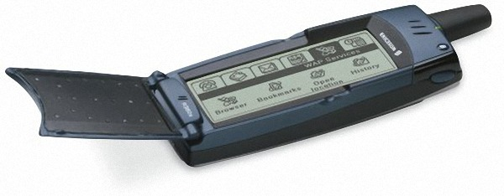

Shvetsiyaning Ericsson kompaniyasi, hech bo'lmaganda, Evropadagi telegraf va telefon aloqa stansiyalarining eng qadimgi ishlab chiqaruvchilardan biri, birinchi marta "aqlli telefon" atamasini o'zining rivojlanishining yuz foizi - PDA kommunikatori Ericsson R380 uchun mag'lub etdi. bozorga 2000 yilda kirgan. Gadjet kichik o'lchamli va kichik o'lchamlarga ega - 169 gramm, uzunligi 130 mm, kengligi 50 mm va qalinligi 26 mm. Katta oq-qora sensorli ekran teskari burilish bilan qoplangan. Undagi tugmalarni bosish sizga raqamni terish yoki qo'ng'iroq qilish, sensorli ekrandan foydalanmasdan telefon kitobidan foydalanish imkonini berdi. Ericsson R380 smartfoni birinchi bo'lib Symbian operatsion tizimi bilan jihozlangan, garchi u yopiq versiya bo'lsa ham, o'rnatishga ruxsat bermaydi. [uchinchi tomon qo'shimchalari](https://androidas.ru/uz/otslezhivaem-s-pomoshchyu-prilozhenii-kto-otpisalsya-v-instagram-poleznye/). 2000 yilda birinchi Volodar qo'ng'iroq "smartfon" narxi - 700 AQSh dollari.

iPhone birinchi modeli, shuningdek, mobil telefon tarmog'idagi birinchi ma'lum bo'lgan Apple mahsulotidir - masalan, 2004 yilda Stiven Jobs kompaniyaning barcha sa'y-harakatlarini multitouchli smartfon yaratishga yo'naltirgan. [sensorli ekran](https://androidas.ru/uz/applications-for-the-touch-screen-readmaniac-the-program-for-reading-electronic-books-on-a-mobile-phone/) Men uni ish uchun binafsha rang deb atayman. Vín buv opevneniya loyihaning muvaffaqiyatiga qaramay, boshqa hech narsa sezilmadi. 2005 yil boshida Djobs Amerika uslubidagi yetakchi operatorlardan biri Cingular bilan uyga qaytdi va o'z xo'jayinini ag'darib, Apple ko'p sensorli ekranli birinchi smartfonni yaratadi. Loyihani amalga oshirish uchun ikki yarim yil va 150 000 000 dollar sarflandi; Spivrobitniki dvoh susídnyh víddíliv, scho apparat qismlari va PZ "olma-binafsha" gadget yaratish, ularning ish qoldiq qiymatini bilmasdim.

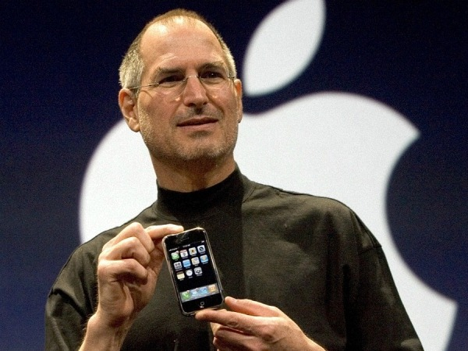

2007 yil 9 sentyabrda Jobs birinchisini taqdim etdi [iPhone modeli](https://androidas.ru/uz/chem-otlichaetsya-rostest-iphone-ot-drugih-modelei/) San-Frantsiskodagi Macworld Conference & Expoda. Vin gadjetni birinchi kengaytma deb atadi, u o'ziga xos keng ekranga ega bo'ladi, eng sezgir qurilmalar, eng yaxshi Internet-kommunikator va mukammal mobil telefon. Shuni esda tutish kerakki, birinchi iPhone modeli Jobs aytganidek "ideal" emas edi - masalan, Bluetooth va MMS ogohlantirishlari har kuni mavjud edi, PZ yopildi, 3G qo'llab-quvvatlanmaydi. Apple korporatsiyasi uning orqasida nol bo'lgan ramzdagi raqam bilan shug'ullangani sababli, birinchi iPhone-ning mashhurligi qora ekranning shishishi, ikkita barmoqni bir vaqtning o'zida (ko'p teginish) va ZMI-dan agressiv reklama bilan parchalanib ketdi. 4 gigabayt o'rnatilgan xotiraga ega modellar 499 dollar, sakkiz gigabayt - 599 dollar turadi.

Smartfonlar yangi tosh bilan rivojlanmoqda - masalan, 2000 yillik badbo'y hid mobil gadjetlar bozoriga teng emas, endi planshetlar ular bilan jiddiy raqobatlashmoqda. Rozrobki kabi bizni keyingi soatda tekshiring - hayratlanarli. Ayni paytda, kunning eng yirik smartfon ishlab chiqaruvchilari xalqaro patent janglarini hal qilish uchun sud zallaridan tashqarida ko'proq soat sarflashni intiqlik bilan kutishmoqda.

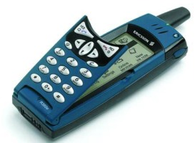

Smartfonlarning ajdodlari keng o'lchamli mobil telefonlar edi [funksionallik](https://androidas.ru/uz/how-to-change-the-buttons-in-the-navigation-bar-best-android-software/), kommunikatorlar Voni tomonidan nomlangan, telefon va ichak kompyuterining funktsiyalarini birlashtirgan. Aniqroq qilib aytadigan bo'lsak, bir vaqtlar kommunikatorlarning o'zlari ularni smartfonlar deb atashdi.

"Smartfon" atamasi birinchi marta Ericsson tomonidan 2000 yilda mobil telefon tanlash vositasi sifatida ishlatilgan. Shunday qilib, mobil gadjetlar sotuvchisi o'sha paytdagi yangi Ericsson R380s telefonining maxsus intellektual imkoniyatlariga tuhmat qildi. Aytish mumkinki, bu model dunyodagi birinchi smartfon edi. Kichkina sensorli ekran mavjud bo'lib, u yuqori qopqoq bilan yopiladi va vizual ravishda kichik o'lchamlar (26 × 50 × 130 mm) va vagon (170 g). Ericsson R380s, garchi u smartfon deb atalgan bo'lsa ham, hali ham eng kuchli biriktirma turiga ega emas - ochiq kodli operatsion tizim.

Birinchi to'liq ishlaydigan (nasl) smartfon Nokia tomonidan 2001 yilda chiqarilgan. Vín pratsyuvav píd kírvannyam vídkrytoí operatsion tizimi Symbian OS versiyasi 6.1. 2002 yilda yaqinda Tayvanning HTC kompaniyasi tomonidan yaratilgan smartfonlar qatori paydo bo'ldi, chunki u kommunikatorlarni tanlashga ixtisoslashgan. Butun dunyo bo'ylab BlackBerry smartfonlari dunyosining taqdiri qanday. badbo'y bir koristuvachev shirshi opportunizm berib, elektron pochta amaliyoti bilan hidoyat.

Agar 2003 yil navbati bo'lsa [Microsoft](https://androidas.ru/uz/ustanovka-poslednih-obnovlenii-microsoft-word-kompaniya-microsoft-obnovit-dizain/) mobil qurilmalar uchun operatsion tizimni chiqarish [Windows Mobile](https://androidas.ru/uz/connecting-web-camera-to-windows-mobile-phone-connecting-cameras-to-the-tablet-webcam-ipcamera-camera/), smartfon ishlab chiqaruvchilar soni yangi terilarni qo'lga kiritmoqda [Keruvannyam Windows](https://androidas.ru/uz/golosovoe-upravlenie-kompyuterom-na-windows-vozmozhno-li-golosovoi/) Mobil.

2006 yilgacha smartfonlar sonining bozori taxminan ikki barobar ortadi. Nega Tayvanlik HTC ishlab chiqaruvchisi operatsion tizimga asoslangan dunyodagi birinchi 3G-smartfonni sotmoqda [Windows tizimlari](https://androidas.ru/uz/vosstanovlenie-sistemy-windows-7-64-vosstanovlenie-sistemy-windows/) Mobil. Nokia o'z smartfonlarini ilgari faqat kommunikatorlarga xos bo'lgan funksiyalar - Wi-Fi va GPS bilan jihozlaydi.

***Mobil ilova tushunchasi.***

Mobil ilova (inglizcha: Mobile app) — maʼlum bir platforma (iOS, Android, Windows Phone va boshqalar) uchun ishlab chiqilgan smartfonlar, planshetlar va boshqa mobil qurilmalarda ishlashga moʻljallangan dastur. Koʻpgina mobil ilovalar qurilmaning oʻzida oldindan oʻrnatiladi yoki ularni App Store, Google Play va boshqalar kabi onlayn dastur doʻkonlaridan bepul yoki pullik bilan yuklab olish mumkin.

Dastlab, mobil ilovalar elektron pochtani tezda tekshirish uchun ishlatilgan, ammo ularning yuqori talablari boshqa sohalarda ham kengayishiga olib keldi, masalan, mobil telefon va GPS oʻyinlari, suhbatlashish, video tomosha qilish va Internetdan foydalanish.

Ushbu atama 2007-yildan beri juda mashhur boʻlib, 2010-yilda Amerika Dialektik Jamiyati tomonidan „Yil soʻzlari“ roʻyxatiga kiritilgan.

Mobil ilovalar bozori bugungi kunda juda rivojlangan va barqaror oʻsib bormoqda. Statista prognozlariga koʻra, 2020-yilda mobil ilovalar sanoatining yillik yalpi daromadi $189 milliarddan oshadi.

* Ilova turlari
* Mobil saytlar
* Veb-ilovalar
* Gibrid dasturlar
* Mahalliy dasturlar

Mobil ilovalar (mobil ilovalar sifatida ham tanilgan) - smartfon va planshetlar kabi mobil qurilmalar uchun ishlab chiqilgan dasturiy ta'minot. Ular mobil qurilmalarni funktsiyali va qiziqarli miniatyura kuchlariga aylantiradi. Ba'zi qurilmalar ishlab chiqaruvchilarining ayrim uyali ilovalari yoki ular bilan bog'langan uyali aloqa provayderlari (masalan, Verizon, AT & T, T-Mobile va boshqalar) bilan oldindan o'rnatilgan bo'ladi, lekin ko'plab ilovalar qurilmaga xos ilova orqali mavjud do'konlar.

Mobil ilovalar vazifalari: Ushbu ilovalarning maqsadlari o'yin-kulgidan, mahsuldorlikdan va o'yin-kulgidan o'yin-kulgi, sport, fitnes va boshqa har qanday odamni tasavvur qilish uchun gamutni boshqaradi. Ijtimoiy media - mobil ilovalarni ishlab chiqish va qabul qilishning eng mashhur yo'nalishlaridan biri. Aslida, Facebook barcha platformalarda 2017-yilda eng keng tarqalgan dastur hisoblanadi.

Ko'pgina onlayn ob'ektlar mobil veb-saytlar va mobil ilovalarga ega. Umuman olganda, farq bir maqsadga qaratilgan: App odatda mobil veb-saytga qaraganda kichikroq bo'ladi, ko'proq interaktivlik taklif qiladi va mobil qurilmada ishlatish oson va intuitiv ravishda yanada aniqroq ma'lumotlarni taqdim etadi.

Operatsion tizim mosligi: Mobil ilovalarni ishlab chiquvchi ishlaydigan operatsion tizim uchun maxsus dastur yaratadi. Masalan, iPad uchun mobil ilovalar Apple iOS-da ishlaydi, ammo Google Android emas. Apple ilovasi Android telefonida ishlamaydi va aksincha. Ko'pincha, ishlab chiquvchilar har birining versiyasini yaratadilar; Masalan, Apple do'konidagi mobil ilova Google Play-ning hamkasbiga ega bo'lishi mumkin.

Mobil ilovalar "Android" dan qanday farq qiladi? "# 34; Muntazam & # 34; Ilovalar

Ko'pgina mobil ilovalar ish stoli kompyuterlarda ishlashga mo'ljallangan tegishli dasturlarga ega. Mobil ilovalar har qanday cheklovlar bilan ishlashga moslashgan bo'lsa-da, ularning ish stollari uchun mosligi bor. Mobil qurilmalarda ekranning kattaligi, xotira hajmi, protsessor imkoniyatlari, grafik interfeyslar, tugmalar va sensorli funksiyalar mavjud va ishlab chiquvchilar ularni barchasini joylashtirishlari kerak.

Masalan, mobil ilovalar foydalanuvchilari (veb-saytga tashrif buyuruvchilar kabi) matnni, tasvirlarni yoki interaktiv aloqa nuqtalarini ko'rish uchun yon tomonga o'tishni xohlamaydi va ular kichik matnni o'qishga qarshi kurashishni xohlamaydilar. Mobil ilovalarni ishlab chiquvchilar uchun qo'shimcha e'tibor mobil qurilmalar uchun umumiy bo'lgan sensorli interfeysdir.

& # 34; Mobil Birinchi & # 34; Rivojlanish

Mobil qurilmalar keng tarqalgan holda qabul qilinishidan avval dasturiy ta'minot birinchi navbatda ish stoli va noutbuklarda ishlash uchun ishlab chiqilgan, mobil versiyadan so'ng keladi. Planshet va smartfonlardan foydalanish endilikda dastur sotish tendensiyalarida aks ettirilgan stol kompyuterlari va noutbuklarning ishi oshib bormoqda. Aslida, 2017-yilda 197 milliardlik ilovani yuklab olish rejalashtirilgan. Natijada, ko'plab ishlab chiquvchilar veb-dizaynda shu kabi tendentsiyani aks ettiruvchi "mobil-birinchi" yondashuvga aylandilar. Ushbu ilovalar uchun ularning mobil versiyalari standart sozlamalar bo'lib, stol versiyalari ularning katta ekranlari va kengroq xususiyatlari uchun moslashtiriladi.

**Laboratoriya№2**

**Mavzu:Emulyatorlar. Istalgan emulyatomi o’matish, unga dasturlami o’matish va ishga tushirish.**

**Reja:**

1. **Emulyatorlar nima?**
2. **Emulyatorni qanday turlari bor?**
3. **Emulyatorlarga ilovani o’rnatish.**
4. **Emulyatorlar nima?**

Kompyuterni taqlid qilish tushunchasi IBM tomonidan eski modellari uchun mo'ljallangan dasturlarni yangi modellarda ishga tushirish usuli sifatida yaratilgan. Ular qo'llagan usul taqlid qilish uchun mo'ljallangan dasturiy ta'minot va apparat vositalarining kombinatsiyasiga asoslangan edi. Yangi kompyuterlari uchun mutlaqo yangi dasturlarni ishlab chiqish o'rniga, o'rnatilgan orqaga qarab moslik ishlab chiquvchilarga ko'proq moslashuvchanlikni berdi.

Bugungi kunda emulyator atamasi odatda video o'yinlar kontekstida qo'llaniladi. Video o'yinlar emulyatorlari 1990-yillarda ommalashgan, chunki ular odamlarga Nintendo Entertainment System va Atari 2600 singari konsollar uchun zamonaviy ish stollarida o'yin o'ynashga imkon berishgan. Smartfon va planshetlarning ko'payishi bilan kompyuterda iOS yoki Android qo'llab-quvvatlaydigan emulyatorlarga bo'lgan talab tobora ko'proq talabga aylanib bormoqda.

**Emulyatorlar qanday ishlaydi**

Turli xil emulyatsiya usullarini qo'llaydigan har xil turdagi emulyatorlar mavjud, ammo yakuniy maqsad har doim bir xil: asl apparat yoki dasturiy ta'minotdan foydalanish tajribasini ko'paytirish. Ba'zi emulyatorlar hatto asl mahsulotning ishlash ko'rsatkichlaridan yuqori bo'lib, qo'shimcha funktsiyalarni o'z ichiga oladi.

Emulyatsiya hisoblashda intensivdir. Ushbu "taqlid solig'i" tufayli ko'plab emulyatorlar ishlash ko'rsatkichlarida haqiqiy hamkasblaridan ortda qolmoqdalar. Odatda ular to'lanmagan dasturchilar tomonidan yaratilganligi sababli, emulyatorlarni yaratish uzoq vaqt talab qilishi mumkin.

Emulyatsiya virtualizatsiya tushunchasi bilan chambarchas bog'liq. Virtual mashinalar - bu xost tizimining asosiy apparatida ishlashi mumkin bo'lgan emulyatorning bir turi. Shunday qilib, taqlid solig'i yo'q, ammo virtual mashinalar asl mashinaga nisbatan cheklangan bo'lishi mumkin.

**Nima uchun emulyatorlardan foydalanish kerak?**

Dasturiy ta'minot platformaga bog'liq bo'lib qoladi, shuning uchun ishlab chiquvchilar Android, iOS, Windows va Mac uchun alohida dasturlar yaratishi kerak. Agar siz Mac foydalanuvchisiz va faqat Windows uchun mavjud bo'lgan dasturdan foydalanmoqchi bo'lsangiz, u holda bitta variant (Windows kompyuterini sotib olishdan tashqari) emulyatordan foydalanishdir.

Raqamli ma'lumotlarni saqlashda emulyatorlar ham muhim rol o'ynaydi. Eski o'yin kartridjlari kabi eski formatlarda saqlangan dasturlarni maxsus qurilma yordamida faqat o'qish uchun ROM fayllari sifatida yuklash mumkin. Keyin ROM o'zi ishlab chiqilgan original o'yin tizimi uchun emulyator yordamida ijro etilishi mumkin.

1. **Emulyatorni qanday turlari bor?**

Ba'zi emulyatorlar uchun BIOS (yoki UEFI) da Intel VT-x yoki AMD-v uchun apparat virtualizatsiyasini qo'llab-quvvatlashni yoqish kerak. Ovozli hid har doim faol, ammo agar siz ro'yxatdagi boshqa emulyatorlarning ishi bilan bog'liq muammo topsangiz, ushbu parametrlarni o'zgartiring. Biroq, ularning hammasi ham Hyper-V komponentini tizimga o'rnatishda juda ko'p emulyatorlarni ishga tushirish so'ralishini hurmat qilgan holda, men muammoning echimini bilmayman, shuning uchun siz uchun muhimroq narsani tanlang. . (Hyper-V-ning muqobillari juda ko'p ishlaydi va yoqimsiz hid bir-biriga zid kelmaydi - bu Microsoft rasmida aytilmagan)

Bir lahzada virtualizatsiya haqida gapira boshlaganimizdan so'ng, tushunish kerak bo'lgan navbatdagi narsa bu android emulyatoridir, bu yomon ish emas va bu uni etarlicha ravshan qilishga yordam beradi. [operativ xotira](https://androidas.ru/uz/samaya-malenkaya-operativnaya-pamyat-kakoi-obem-operativnoi/). Siz tizimning kuchiga hayron bo'lishingiz mumkin, agar sizda 4 gigabaytdan kam operativ xotira bo'lsa, unda sizda ko'proq bo'ladi. [qulay ish](https://androidas.ru/uz/-android/) yetmasligi mumkin.

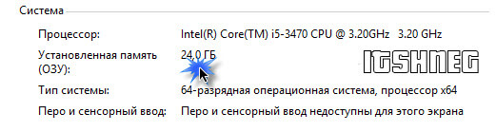

Nima uchun ekanligini unutmang [to'g'ri ish](https://androidas.ru/uz/dobivaemsya-maksimalnoi-proizvoditelnosti-v-minecraft-optimizaciya-raboty-pk-i/)і [maksimal mahsuldorlik](https://androidas.ru/uz/indeks-proizvoditelnosti-windows-8-1-maksimalnaya-ocenka/) uchun drayverlarning so'nggi versiyalarini o'rnatish tavsiya etiladi [grafik adapter](https://androidas.ru/uz/chto-takoe-adapter-i-graficheskii-akselerator-graficheskie-akseleratory/). Men ushbu sharhga tijorat versiyasini qo'shmadim, hatto qiziqish uyg'otish uchun hamma narsa zarur ekanligini tushunsam ham, sizning oldingizda - u erda qanday ekanligiga hayron bo'ling.

**Nox App Player - ehtimol eng yaxshi emulyator**

Rostini aytsam - yaqinda ushbu emulyator bilan tanishganimdan so'ng, men tashqi ko'rinishimiz bilan birinchi qatorga loyiqman. Yaqinda bildimki, "Bluestacks" eng yaxshisi, bizning zavdanlarimiz uchun nima, lekin men juda rahmdilman (ilgari, qo'shiq aytsam, shunday bo'lgan). Shu bilan birga, ushbu segmentda sog'lom raqobat va juda ko'p to'g'ri variantlar mavjud. Nayimovírnyshe, agar sizda NOX App Player bilan bog'liq muammolar bo'lmasa, unda siz o'zingiz androidlarni virtualizatsiya qilish bilan tanishishning eng yaxshi usulini bilmay qolasiz. Har bir narsa mo''jizaviy tarzda zamonaviy Windows 10 da ishlaydi va chisni o'rnatishdan kundalik muammolar, men buni ko'rsatmadim, hamma narsa intuitiv ravishda men tushundim.

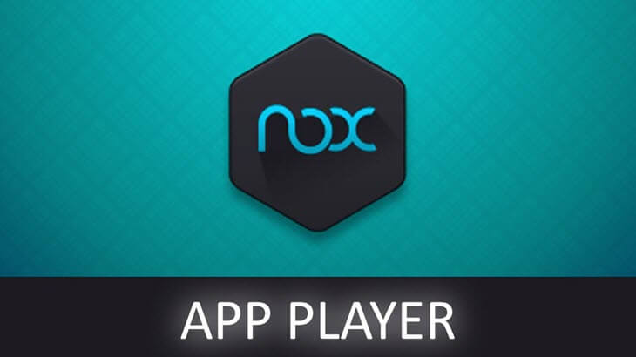

Dastur o'rnatilgandan so'ng va u shvidkoni tugatish uchun qo'yilgandan so'ng, bu tom ma'noda bir nechta whilins, biz buni oldimizda bilamiz [android ekrani](https://androidas.ru/uz/download-the-application-for-android-for-shooting-video-how-to-record-video-from-the-android-screen-review-applications-and-detailed-instructions/)(Kechirasiz, o'zim emas [yangi versiya](https://androidas.ru/uz/the-latest-version-of-android-which-version-of-android-is-better/), va faqat 4.4.2, ulug'vor raqam va qo'shimchalar tog'ining ishi uchun biroz ko'proq). Tizim allaqachon o'rnatilgan [Google Play](https://androidas.ru/uz/how-to-remove-the-error-services-google-play-why-is-google-play-a-bug/) Bozor, bu tanlov bilan bog'liq muammolarning aybi emas. Kichkina hurmat: o'zingizni tasdiqlashga tayyor bo'ling [Google hisobi](https://androidas.ru/uz/how-to-change-the-password-on-your-google-account-how-in-the-account-and-in-the-mail-gmail-to-change-the-password-on-the-computer-in-android/), NOX App Player-dagi avtorizatsiya "yaxshilar korporatsiyasi" ni noto'g'ri chaqiradi.

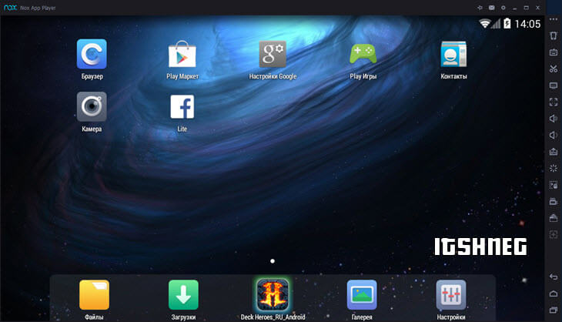

Afsuski, dastur rus tilida mahalliylashtirila olmaydi, lekin o'z-o'zidan, android rus tiliga o'tishga ruxsat berilgan - siz buni xuddi telefonlar yoki planshetlarda bo'lgani kabi qilishingiz mumkin. Va barcha nalashtuvannya dasturlari o'qi ingliz tilida qoldiriladi, lekin bu eng katta muammo emas, bir marta unutib nalashtuvay ega.

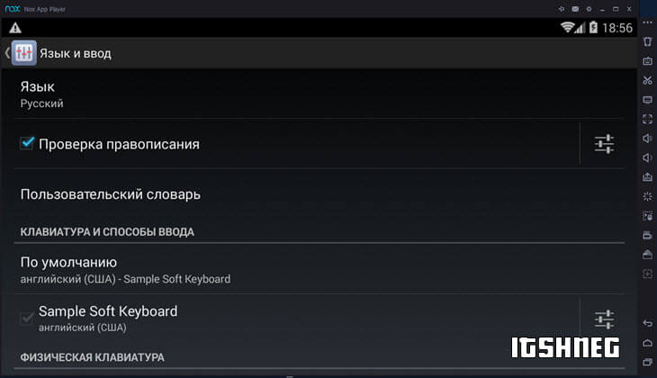

Endi nalashtuvanga o'tamiz (dastur menyusidagi tishli belgini bosish orqali ularni ochishingiz mumkin). Kengaytirilgan yorlig'ini bosing - emulyatorni blokirovka qilish uchun 1280 × 720 boshqa sozlamalar bilan boshlanadi; Shunday qilib, bu erda siz emulsiya sozlamalarini sozlashingiz mumkin, masalan, Ishlash sozlamalari - unumdorlikni oshirish narxi, chunki u minimal konfiguratsiyada bo'lib chiqdi, men yaxshi optimallashtirish haqida hech narsa aytolmadim.

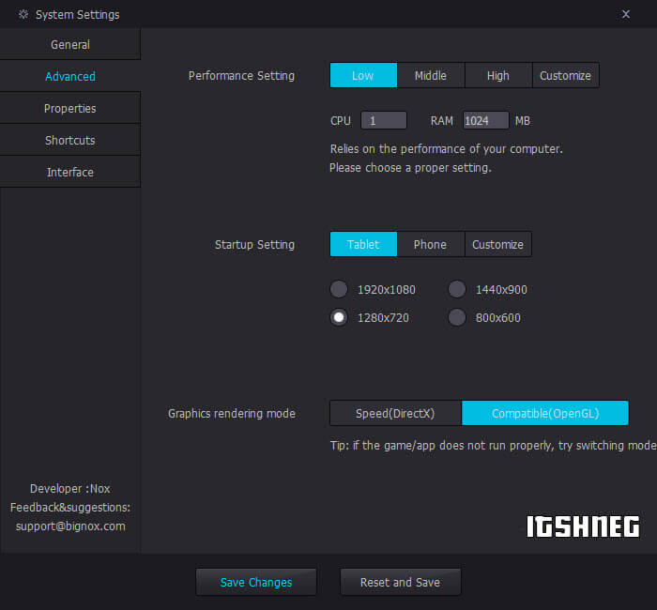

Sinov uchun men Need For Speed: No Limits o'yinini o'rnatishga harakat qildim - hamma narsa muammosiz ishlaydi va har kuni ovqatlanish uchun meni ayblamaydi. Shubhasiz, poygalar eng uzoq bo'yli emas, lekin men ko'rganimdan ko'proq narsa bor. [dana gra](https://androidas.ru/uz/monitoring-of-data-in-games-programs-for-displaying-fps-in-games/) resurslarga quvvatni oshirish uchun, lekin hamma narsa ajoyib ishlaydi.

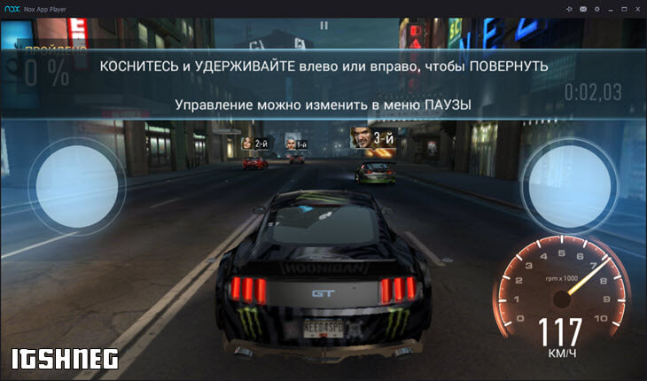

Men emulyatorning piktogrammalari, o'ng qo'llar emulyatorda qanday paydo bo'lganligi haqida bir necha so'z yozmoqchiman, keling, ulardan ba'zilarini ko'rib chiqaylik:

APK fayllaridan dasturlarni kompyuterdan o'rnatish mumkin, agar siz Google Play do'koni bilan bog'liq muammolarni hal qilishingiz kerak bo'lsa, funksiya beriladi.

Siz joylashuvingizni qo'lda tanlashingiz mumkin va emulyator to'g'ri koordinatalarni olish haqida o'ylaydi. [GPS qabul qiluvchi](https://androidas.ru/uz/mozhno-li-noutbuk-ispolzovat-navigator-podklyuchenie-gps-priemnika-k/), Ale í̈x biz o'zimizni qo'ydik.

Skrinshotlarni yaratish, menimcha, bu erda hech narsaning alohida izohi yo'q - qo'shiq aytish paytida rasm vikna o'rniga chaqirilishi kerak.

Nox App Player android emulyatorining qisqacha tavsifidan keyin sumkani qanday qo'shishim mumkin? Agar siz Prescope, Instagram yoki shunga o'xshash dasturlarni o'rnatishingiz kerak bo'lsa, unda bu emulyator siz uchun juda mos keladi. Kundalik ovqatlanishning tez ishlashi uchun, muhim 3D o'yinchoqlarni topish mo''jizaviy tarzda ishlaydi, ammo siz kompyuteringizning unumdorligi jihatidan boy bo'lgan aql-idrok uchun aybdorsiz.

UPD: Agar Nox App Player siz uchun ishga tushmasa yoki u qayta tiklana boshlasa, eng muhimi, ruscha belgilar koristuvach nomiga joylashtiriladi. Siz faqat inglizcha belgilar yordamida yangi koristuvach yaratishingiz yoki joriy nomini o'zgartirishingiz mumkin

NOX App Player-ni http://en.bignox.com/ rasmiy veb-saytidan bepul olishingiz mumkin.

**Andy - mening tanlovim**

Buning sababini ayta olmayman, lekin men qaysi emulyatorga bog'lanib qoldim - men o'zimni eng o'ychan va eng qulay deb o'yladim. Afsuski, interfeys oldingisiga o'xshaydi - yoqilgan [Ingliz](https://androidas.ru/uz/gde-mozhno-poobshchatsya-s-lyudmi-gde-mozhno-pogovorit-na-angliiskom-yazyke-kak/), lekin Androidning o'zi bizni rus meniki deb ataydi. Ishga tushirish paytida aniqlangan o'rnatishlarda hech qanday muammo yo'q edi, hamma narsa soat mexanizmi kabi ketdi.



Ushbu android emulyatori qo'shimcha do'konni o'rnatishi mumkin va sinov uchun men Township-ni o'rnatishga harakat qildim va hamma narsa ishlaydi. Rostini aytsam, keyin yopishib qolgan va yilga yaqin o'ynagan - hamma narsa muammosiz ishlaydi, tebranmaydi va muvaffaqiyatsiz bo'lmaydi.

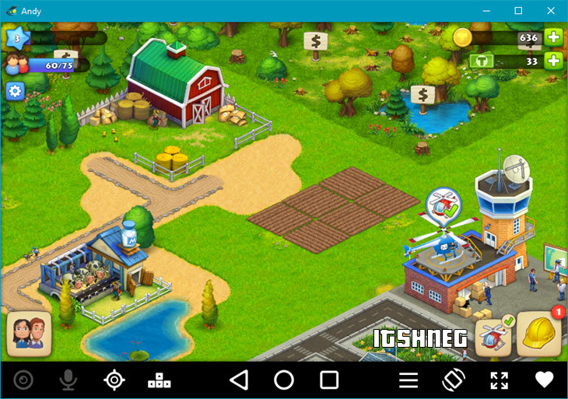

Hech qanday maxsus narsa yo'q, menimcha, siz emulyatorning ekran maydonining parametrlarini ko'rishingiz mumkin, shuning uchun siz juda katta yoki juda kichik ko'rinishingiz mumkin. Yilning sanasini belgilash uchun paneldagi dastur belgisini bosish orqali sozlamalar chaqiriladi, menyudagi element "Set" deb nomlanadi. Resolution@DPI, bu erda va amr bizga tanlash imkonini beradi. Tabiiyki, zastosuvannya parametrlaridan so'ng, ritsarlikni tuzatish uchun dasturni qayta ishga tushirish kerak.

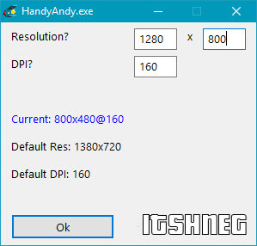

Agar siz ushbu emulyator biroz yaxshilanganidan xavotirda bo'lsangiz, unda sizga rahm-shafqat qiling, bu erda hamma narsa kerak. Shunday qilib, siz RAM miqdorini (uni kompyuteringizga jismoniy jihatdan o'rnatib bo'lmasligini unutmang) va protsessor yadrolari sonini sozlashingiz mumkin. Menimcha, siz mo''jizaviy dasturning tavsifini to'ldirishingiz mumkin.

Andy Emulator Android-ni http://www.andyroid.net/ rasmiy veb-saytiga kirib yuklab olishingiz mumkin.

**Bluestacks - bu katta sevimli**

Bluestacks - hozirgacha eng mashhur va eng mashhur emulyator [operatsion tizim](https://androidas.ru/uz/besplatnye-operacionnye-sistemy-analogi-microsoft-windows-rossiiskoe-programmnoe-obespechenieoteches/) Windows ostida kompyuter uchun Android. Ushbu dasturning katta afzalligi - rus tilining mavjudligi, ammo u taniqli emulyator emas - bu o'yinlarni boshlash uchun o'rta joyga o'xshaydi. Aytish kerakki, Bluestacks shunchaki o'yin qo'shimchalarida unumdorlikni ko'rsatadi, agar sizga boshqa hech narsa kerak bo'lmasa, siz ushbu variantni tanlashingiz mumkin.

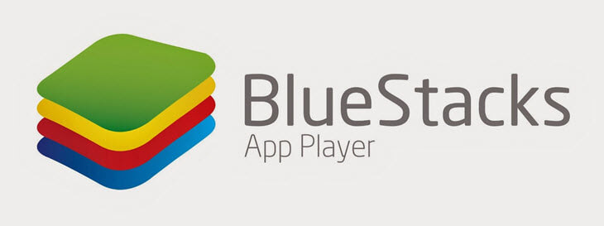

Afsuski, vinolar yangilangandan so'ng, butunlay bepul bo'lishni to'xtatgandan so'ng, siz terini parvarish qilishda xuddi shunday qo'shimchalarni o'rnatishga majbur bo'lasiz yoki sizdan har biriga 2 dollar miqdorida obuna to'lashingiz so'raladi. oy. Biroq, hech kim bizni ko'rishga qiziqmaydi [mos kelmaydigan dasturlar](https://androidas.ru/uz/na-telefone-ne-udalyayutsya-prilozheniya-kak-v-android-udalit-nenuzhnye-programmy/) o'rnatishdan so'ng darhol, lekin qamal tugaganga o'xshaydi ...

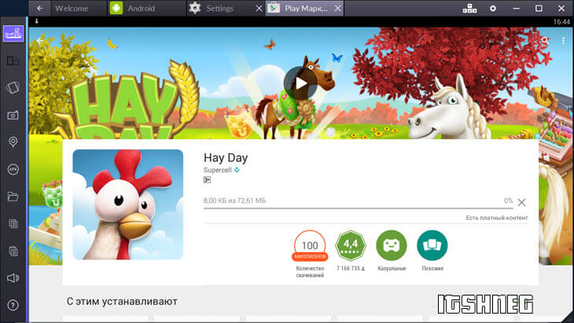

Hay Day test o'yini o'rnatildi va muammosiz boshlandi va mo''jizaviy tarzda sinxronlashtirildi [facebook hisobi](https://androidas.ru/uz/run-simultaneously-several-accounts-vk-instagram-facebook-etc/). Menda muammo yo'q edi, lekin ilgari bu emulyator bilan hech qanday muammo yo'q edi va men bir vaqtning o'zida bo'lmayman deb o'ylayman.

Bluestacks TV-ning asosiy xususiyati - bu Twitch-da o'yinlarni onlayn translyatsiya qilish imkoniyati, menimcha, bu funksiya ayniqsa strimerlar tomonidan so'raladi va oldingi kabi android o'yinlariga qarashga yordam beradi.

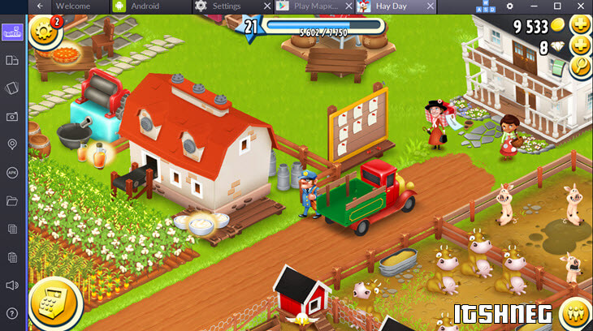

Buklanadigan va kuchli o'yinlarni hech qanday muammosiz ishga tushirish mumkin, hiyla-nayranglar ortidagi himoya Andy yoki Nox App Player-dan yaxshiroqdir, shuning uchun tanlov sizniki.

Bluestacks emulyatorini dasturning rasmiy veb-saytiga o'tish orqali yuklab olishingiz mumkin <http://www.bluestacks.com/ru/index.html>

**Droid4x - geymerlar tanlovi**

Men tez-tez Droid4X emulyatorini sharhlardim - men norozilik va yogo qarorini maqtadim. Ma'lum bo'lishicha, yangisida muammolar bor - bu barqarorlikka arziydi, men bir soatlik sinovda muammolarga duch keldim. Biroq, yangi juda ko'p jigarrang va zarur funktsiyalarga ega, shuning uchun uni chetdan o'tkazib yuborish mumkin emas.

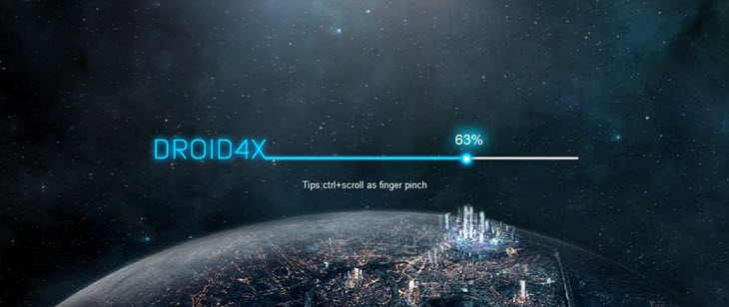

Shubhasiz, mening kompyuterim zaif deb ayta olmayman (Core i5 va 24 GB operativ xotira, HD5870 video kartasi), lekin men kompyuterlar dunyosi orqasidagi eski konfiguratsiyani eslatmadim, o'yinlardagi galmani eslay olmadim, hamma narsa muammosiz o'tdi. Kechirasiz, men Plants VS Zombie 2-ni ishga tushirishga hatto jur'at eta olmadim - o'yin doimiy ravishda ishlayotgan edi va aqlim uchun boshlashni xohlamadim, klaviaturada ba'zi muammolar bor edi, yak ichkariga kirdi. o'z-o'zidan muammo. Eng yaxshisi shundaki, emulyator ishning birinchi yilida bir necha marta tom ma'noda osilgan, qo'shiq kuylagan holda siz hiyla-nayrang o'ynashingiz kerak bo'ladi. Muammoning o'zi menda bo'lishi mumkin - siz bilan hamma narsa barqaror bo'lishi mumkin, ammo sharobning o'qi, afsuski, yaxshi emas.

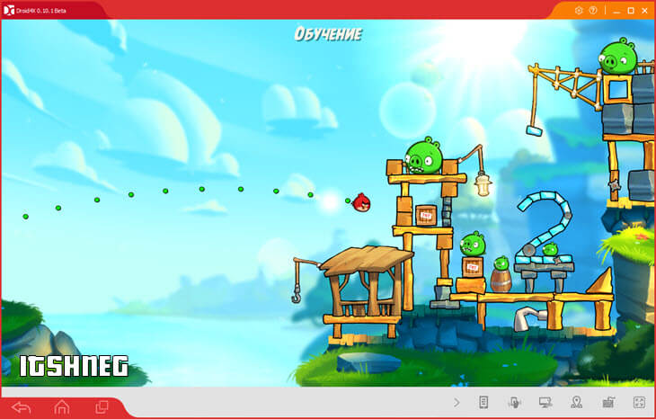

Aqldan ozgan holda, yangisining yorqin tomoni bor - uni boshqarish kerak. O'ng tomonda, u allaqachon mo''jizaviy tarzda ovozli klaviatura va ayiqchaga moslashtirilgan qutidan chiqib ketgan (halqum chapda yoki o'ngda, ayiqning o'rinbosar halqasiga yaqin yoki uzoqroqda - hamma narsa bizga tanish va tanish. eski va eski).

Hatto Droid4X kompyuter klaviaturasining tugmachalarini ekranning kerakli joylariga bog'lash imkonini beradi, lekin igor uchun qorong'iroq bo'lishi mumkin, mening fikrimcha, bu emulyator va igor uchun zamislyuvavsya - Play Marketda hech qanday muammo yo'q.

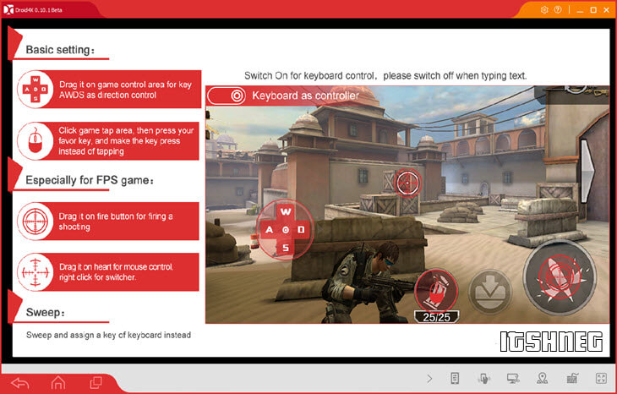

Zagalom hukmi - kompyuter uchun yaxshi va samarali android emulyatori, lekin menda siz kabi muammolar bor - men aytolmayman, sinab ko'ring.

Siz Droid4X-ni http://www.droid4x.com/ rasmiy veb-saytidan olishingiz mumkin.

Genymotion - chakana sotuvchilar uchun eng yaxshisi

Genymotion emulyatori allaqachon joriy ro'yxatda taqdim etilgan barcha dasturlarga mos keladi va u nafaqat Android-ning o'zini, balki juda ko'p kerakli qurilmalarni ham taqlid qilishga imkon beradi. Pratsiuê dosit shvidko va pídtrimuêtsya [apparat tezroq](https://androidas.ru/uz/apparatnoe-uskorenie-v-brauzere-chrome-chto-takoe-apparatnoe/) grafika, siz jim bo'lishga yordam bera olmaysiz. Rus tili bu erda o'tmaydi, shuning uchun koristuvachining deakonlari o'zlashtirishni qiyinlashtiradi.

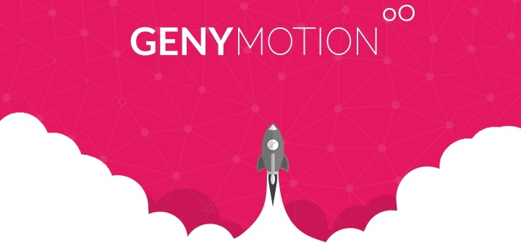

Ushbu emulyatorning auditoriyasi geymerlar uchun emas, balki PZ-ning barcha chakana sotuvchilari uchun, bu men uchun ishlamadi. Dasturni qabul qilish uchun biz saytda ro'yxatdan o'tishimiz kerak va biz tarqatish to'plamini olishimiz mumkin bo'ladi [maxsus Viktoriya](https://androidas.ru/uz/mt-lichnyi-registraciya-i-osobennosti-ispolzovaniya-lichnogo/). VirtualBox bilan versiyani buzishni tavsiya qilaman - bu ro'yxatda birinchi. Hozircha VirtualBox-ni ishga tushirishingiz shart emas - Genymotion-ni ishga tushiring va uni sizning yordamingizsiz o'zingiz boshqaring.

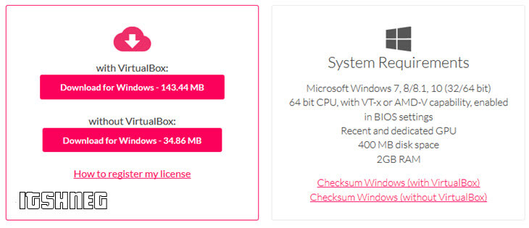

Otzhe, men allaqachon yozganimdek - bu erda Android versiyasini va o'sha modelni tanlash mumkin [Men haqiqiy quraman](https://androidas.ru/uz/how-to-understand-what-is-on-the-tablet-virus-check-the-device-for-viruses/), men bunday deb o'ylamayman [zarur funksiya](https://androidas.ru/uz/chto-takoe-kommutator-lan-stroim-domashnyuyu-set-chto-umnogo-byvaet-v/) oddiy koristuvach uchun va chakana sotuvchilar, yakka holda, bunday funksionallik uchun bo'ladi. "Keyingi" tugmasini bosing va emulyator avtomatik ravishda hamma narsani Internetga ulaydi, biz faqat bir oz ko'proq sozlangan dasturiy ta'minotni olishimiz kerak.

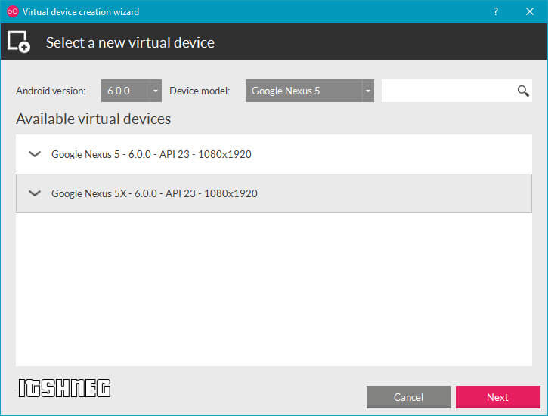

Konfiguratsiyada biz yadrolar sonini va qo'shimcha uchun operativ xotira mavjudligini tanlashimiz mumkin, bu va binolarni taqsimlash ham o'zgarishi mumkin - ularning barchasi eng kam zarur.

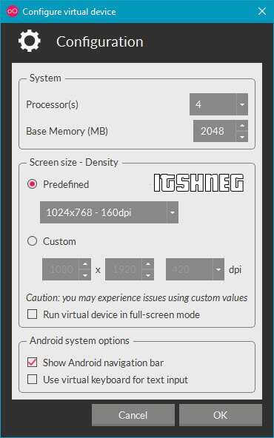

Keyinchalik, ro'yxatdan yaxshi yaratilgan qo'shimchalarimizni tanlashingiz kerak va "Play" tugmasini bosing, bir necha vaqtdan so'ng tizim tasviri ishlashga tayyor bo'ladi. Emulyatorning qobiliyati yaxshi hujjatlashtirilgan, lekin men uni yangilayman. [harakatlanuvchi to'siq](https://androidas.ru/uz/google-translate-skachat-dlya-android-russkaya-kakoi-perevodchik-samyi/) dastur bilan robotga o'tkazishingiz mumkin.

Siz Genymotion-ni odatdagidek, dasturning rasmiy veb-saytida https://www.genymotion.com/ boshlashingiz mumkin. Tsey emulyatori maê i [pullik versiya](https://androidas.ru/uz/view-pdf-for-windows-10-difference-paid-and-free-version-of-adobe-pdf-reader/) kengaytirilgan funksionallik bilan, lekin bizga kerak emas, biz buni sizga aytamiz Shaxsiy foydalanish va radio uchun.

**Laboratoriya№3**

**Mavzu:Dasturlar uchun intemet do'konlar: Play Market, Apple Storedan foydalanish tartibi**

**Google Play Store va Apple Store-dan dasturni qanday yuklab olish mumkin**

Ilovamizni do'konlarda Android va iPhone smartfonlari uchun nashr qilmoqchimizmi?

Keling, buni qanday qilib ko'rib chiqaylik.

Biz uchun bosing uchun dasturni telefonimizga yuklash juda oson: smartfon dokonini oching, dasturiy ta'minot nomini qidiring yoki joyini va nihoyat buning uchun O'rnatish tugmachasini bosing. Ammo bu oddiy imo-ishoralar orqasida har qanday ishlab chiquvchi o'z arizasini Google Play Store-da nashr etish yoki Apple App Store-da nashr etish uchun yopish keraki juda uzoq va mashaqqatli protsedurani yashiradi.

Biz yangi boshlovchilarmiz, ammo bilmaymiz Google Play Store va Apple Store-dan dasturni qanday yuklab olish? Ush qo'llash orqali biz zarur bo'lgan harakat qilamiz, shuning uchun siz o'zingizni boshqa odamlarga taklif va hatto daromad olishingiz mumkin (reklama yoki pulli dasturlar orqali).

**Reja:**

**1. Smartfonlar nashr va planshetlar uchun dasturni qanday etish kerak**

**2. Ilovani qanday kerak kerak**

**3 .Ilovalarni nashr Google Play do'koniga qanday qilish kerak**

**4. Ilovalarni Apple App Store-ga qanday nashr etish kerak**

**5. xulosa**

**Smartfonlar nashr va planshetlar uchun dasturni qanday etish kerak**

Shubhasiz, dasturni nashr qilish uchun siz dasturlarni olish uchun qanday dasturlardan chiqarishni bilishingiz, bizning ishimizni nashr etishni bilishingiz kerak va nihoyatda kerakli do'kon haqiqiy nashrdan oldin qanday qilib yangilanishlardan o'tishingiz kerak, shunday dasturni yuklab olishdan joy olish mumkin. dunyoda.

**Ilovani qanday yaratish kerak**

Android tizimiga mos dastur uchun dasturiy ta'minot uchun dasturiy ta'minot to'plami Android Studio dasturi, barcha Windows, Mac va Linux shaxsiy kompyuterlari uchun bepul.

Buning uchun Java, Kotlin va C / C ++ dasturlash tillaridan, dasturga "hayot baxsh etish" mumkin.

Ilovani nashr uchun avval a ni yozishimiz kerak APK imzolandiaks holda Google bizning ishimizni qabul qilmaydi. Keling, Android Studio-ni ochib, bizni yo'lga boshlaylik Qurilish -> Imzolangan APK. Biz o'z nomimizga sertifikat olish uchun kerakli ma'lumotlarni to'ldiramiz, keyin qo'yib yuborishga tayyor qo'shimcha kiritish yoki yaratilishni tanlaymiz (Liberatsiya) yoki test uchun ariza (disk raskadrovka).

Agar biz boshqa tomondan iOS / iPadOS uchun dastur yaratmoqchi bo'lsak, har doim Mac yoki MacBook-dan xavfsiz, Xcode dasturiga tayanish tavsiya qilamiz.

Dastur bilan bir qatorda, biz yiliga 99 dollar miqdorida (kelajakdagi arizani nashr etish uchun talab qilinishi kerak) Apple Developer dasturiga obuna bo'lishimiz kerak.

Bizga kerak bo'lgan hamma narsaga ega bo'lgan, dasturni dasturlash tillari sifatida Swift va Objective-C dan, Xcode-da dasturni ishlab chiqishni sozlashimiz mumkin. Ish tugagandan so'ng, biz iTunes Connect saytida shaxsiy guvohnomamiz kerak, qurilmasini (iPhone) sinovdan o'tkazishimiz kerak va faqat shu bosqichda imzolangan yuk olib, darhol imzolanishimiz mumkin. App Store-dan yuk olish tayyor ikkilik fayllar (. Parametrlarni yuklab -> Hammasi -> Kodni imzolash).

O'QIShGA: Veb-saytlar va bloglar uchun qanday qilib Android ilovasini olish (bepul va oson)

**Ilovalarni nashr Google Play do'koniga qanday qilish kerak**

Ilovani Google Play Store-da nashr qilish uchun Google Play Developer Console saytini oching va borishga tayyor Google hisobi bilan kiring yoki darhol ro'yxatdan o'tkazing; Birinchi marta to'lash kerak Har qanday narsani yuborish uchun $ 25 shuning uchun kredit kartangizni qo'lingizda ushlab turish yaxshidir.

Kirish imkoniga ega bo'lgan, uni osib qo'yaylik Barcha ilovalar bosing va bosing Yangi ilova qo'shing. tashqi ekranda biz dasturning standart tilini va nomini, dastur reytingi, shaxsiy va egasi haqida boshqa foydali ma'lumotlarni kiritamiz. Kompilyatsiyadan so'ng bo'limga o'tamiz Versiyalarni boshqarish, biz imzolangan APK-ni yuklaymiz, dastur versiyasini tanlaymiz (alfa, beta, kuchli test, ochiq test, ommaviy).

Barcha Google- maydonlarni etishtirishni to'g'ri va kutamiz, bu 1 kungacha davom etishi mumkin (garchi dastur bir soatdan keyin tayyor bo'lsa).

Ilova endi Google Play ishlab chiquvchi konsolida yuklangan, ammo hali hammaga ochiq emas; nashrning o'zi uchun biz to'ldirishimiz kerak dastur yorlig'i, chunki u foydalanuvchilarga ko'chirish (biz ekran rasmlarini, ish tavsifini, tasnifini, aloqa ma'lumotlarini va boshqa foydali ma'lumotlarni qayta ishlashimiz kerak).

Ush ekran ham tayyor bo'lgach, biz dasturni vaqtida o'sha boshqaruv ekranidan nashr etishimiz mumkin.

**Ilovalarni Apple App Store-ga qanday nashr etish kerak**

Ilovani App Store-da nashr qilish uchun Android-da ko'rilganiga biroz murakkabroq jarayonni tozalash kerak. Avvaliga biz Ilova identifikatori, bu bizning ilovamizni biz kiritadigan barcha o'zgarishlarni nopok tarzda aniqlaydi.

Buning uchun biz yana Apple Developer dasturini ochamiz, bosing Sertifikatlar, identifikatorlar va profillar va keyin yo'lni tanlang Identifikatorlar -> Ilova identifikatori, shuning uchun + tugmachasini bosishingiz mumkin; biz yaratmoqchi bo'lgan dastur haqidagi barcha ma'lumotlarni to'ldiramiz, shunday keyinroq Xcode bilan keyingi ikkilikni yuklab olishimiz mumkin.

Ilova identifikatorini yaratgandan so'ng, iTunes Connect-ni hozir oching, bosing Mening arizalarim va keyin+ belgisi, shuning uchun biz Xcode-da bajargan ishimizni yuklay olamiz va uni qutidagi ilova identifikatori bilan bog'laymiz.

Faqatgina yakuniy dastur uchun tilni ko'rsatib, dasturning skrinshotlarini yuklash, biz yaratgan dasturning to'liq tavsifini taqdim etish, yosh mahsulot va ishlab chiquvchining aloqa formasini olish orqali barcha kerakli maydonlarni to'ldirishimiz qoladi. .

Nashr biz uni har doim nashrdan oldin 24-48 qurilmamiz kerak bo'ladi Apple juda qattiq nazoratni amalga oshirish (biz yaratgan dasturni boshqaradigan tabiiy shaxsiy bor); ushbu muddatdan so'ng, dastur App Store-da nashr va har qanday qurilmada yuklashga tayyor bo'ladi.

**Xulosa**

Avvalgi boblarda biz sizga ilovamizni smartfon va planshetlar uchun eng mashhur do'konlarda nashr etish uchun nima qilish kerakligi haqida qisqacha ma'lumot bergan edik, ammo bu yangi boshlovchilar yoki hamma uchun juda yaxshi asosdir. o'yin-kulgi uchun nashriyotda o'z kuchlarini sinab ko'ring. ariza. Shubhasiz, boshqa odamlarga dasturiy dasturlarni, antivirus dasturlarini yoki davolashdan foydalanish usullarini buzadigan dasturlarni olishdan saqlashning: sanktsiya - bu dasturning eti yoki undan yomoni, ishlab chiquvchi hisobini o'chirish.

Agar dasturlash tillarini o'rganishni boshlashni bilmasangiz, bizning qaysi yo'riqnomamizni o'qib chiqishingizni tavsiya qilamiz Ilovalar va veb-saytlar uchun jadal dasturlash tillari.

Dasturlash tillari mavzusini har doim chuqurlashtirish uchun biz juda qiziqarli tematik qo'llanmalar yaratdik: Interfaol darslar va tezlik bilan o'ynash orqali dasturlashni o'rganish uchun saytlar est Ishlash uchun eng ko'p so'ralgan dasturlash tillari.

**Laboratoriya№4**

**Mavzu:Mobil ilova ishlab uchun talablami o'rganish va texnik topshiriqni shakllantirish, platformani tanlash**

Kalit so’zlar: Mobil ilova, mobil-sayt, mobil ilovaning hayotiy sikli , kliyent-server.

**Jarayon** - Dasturiy ta'minotni ishlab chiqish jarayoni dasturiy ta'minotni ishlab chiqish davridir (SDLC-Software development lifecycle-dasturiy ta’minotni hayot sikli). Biz SDLC-ning mobil ilovalarni ishlab chiqish bilan bog'liq barcha bosqichlarini ko‘ramiz, jumladan:

* G'oya;
* Dizayn;
* ishlab chiqish;
* sinovdan o'tkazish;

amalga oshirish (tarqatish) va qo'llab-quvvatlash.

Dasturiy ta'minotni ishlab chiqish hayot sikli(davri). Mobil ilovalarni ishlab chiqish hayot sikli deyarli SDLC bilan bir xil. Jarayonning 5 asosiy bosqichi mavjud:

Dastlabki bosqich - barcha dasturlar g'oyadan boshlanadi. Ushbu g'oya odatda dastur uchun mustahkam poydevor sifatida ishlab chiqiladi.

Loyihalash(dizayn) - ushbu rivojlanish bosqichining maqsadi dasturning umumiy muhitini, uning qanday ishlashi va boshqalar kabi dasturning oydalanuvchi interfeysiga (UI) yaratish dizaynerlar yordamida.

Ishlab chiqish - Umuman olganda, resurslarni eng ko'p talab qiladigan bosqich. Bu dasturning haqiqiy yaratilishi.

Sinov jarayoni (barqarorlashtirish) - Sifatni nazorat qilishda, dasturni ishlab chiqish deyarli yakunlanganda, qoida tariqasida dastur sinovlari va xatolarni tuzatish boshlanadi. Bir muncha vaqt davomida dastur cheklangan beta-versiyada ishlaydi, unda foydalanuvchilarning keng doirasi undan foydalanishlari, fikr-mulohazalarini bildirishlari va o'zgarishlar haqida xabar berishlari mumkin.

Amalga oshirish (tarqatish). Ko'pincha, ushbu bosqichlarning aksariyati bir-biriga to'g'ri kelmaydi, masalan, ishlab chiqish allaqachon boshlanganda, foydalanuvchi interfeysi hali tugash arafasida va dastur interfeysining dastlabki versiyasini o'zgartirishi mumkin. Bundan tashqari, dastur sinov rejimida bo'lishi mumkin va dasturning yangi versiyasida o'rnatiladigan yangi funksiyalar qo'shilgan bo‘ladi.

Ushbu bosqichlarning har biri mobil dasturni ishlab chiqishda o'ziga xos rolini ko'rib chiqamiz.

Dastlabki bosqich - bu dastur g'oyasini aniqlash va takomillashtirishdir. Muvaffaqiyatli dastur yaratish uchun ba'zi bir savollarni berish muhimdir. Masalan, agar siz ommaviy ilovalar do'konida (App Store, Google Play) tarqatish uchun dastur ishlab chiqsangiz, ba'zi masalalar mavjud:

Raqobat - u erda o'xshash dasturlar mavjudmi? Agar shunday bo'lsa, sizning dasturingiz boshqalardan qanday farq qiladi?

Imkoniyat - ushbu dastur foydalanuvchilarga qanday imkoniyat yaratadi? Ular buni qanday ishlatishadi?

Forma / mobillik - Joylashuv joylari, kameralar va boshqalar kabi mobil texnologiyalardan foydalangan holda ilova qobiliyatidan qanday foydalanishingiz mumkin?

**Laboratoriya№5**

**Mavzu:Texnik topshiriqqa ko’ra mobil ilova dizaynini ishlab chiqish**

Siz nimani loyihalashni xohlayotganingiz haqida ajoyib tasavvurga ega bo'lgach, keyingi qadam User eXperience(Foydalanuvchi tajribasi) yoki UX-ni loyihalashtirishni boshlashdir.

***1.Mobil ilovalar dizayni va UX dizayn.***

UX(loyiha dastlabki chizmasi)-ni tayyorlashda ramkalar yoki maketlar odatda Balsamiq, Mockingbird, Visio kabi asboblar yoki oddiy qalam va qog'oz kabi eski va yaxshi vositalardan foydalaniladi. UX sxemalari foydalanuvchi interfeysining haqiqiy dizayni haqida qayg'urmasdan UX-ni tezda loyihalashtirishga imkon beradi:

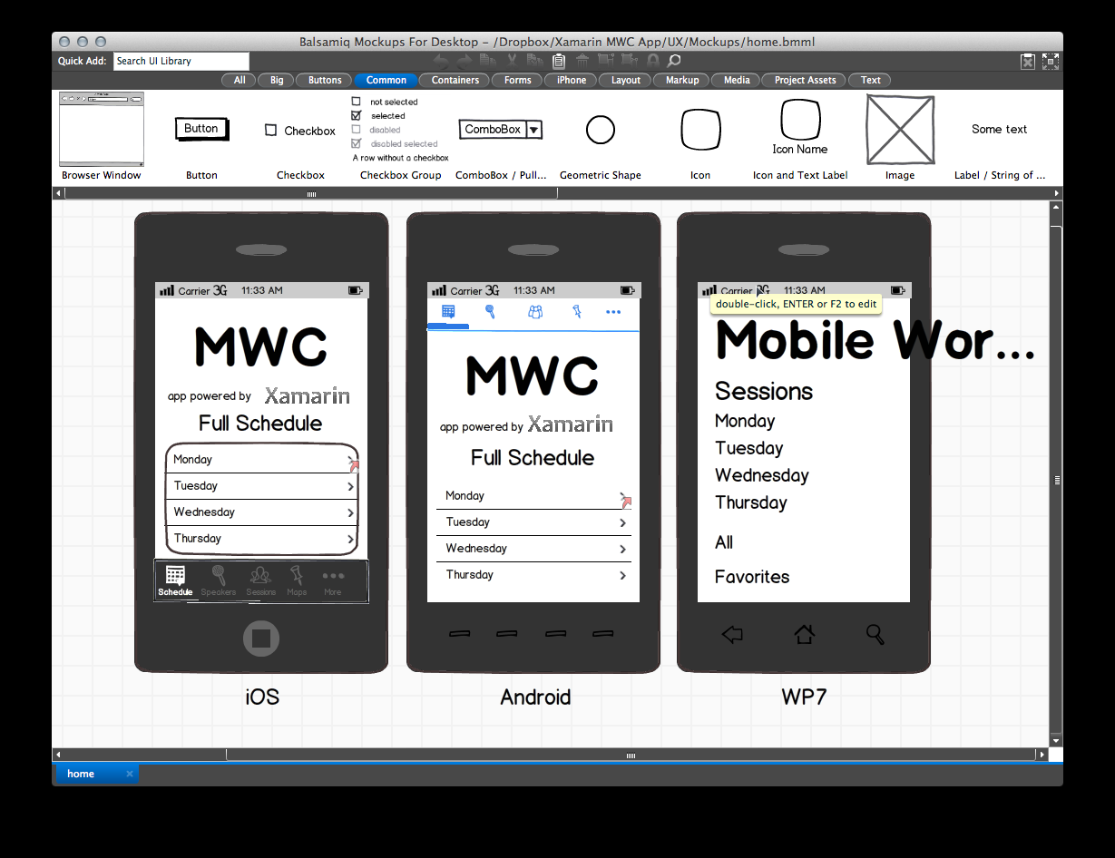

1-rasm. UX dizaynining ko’rinishi.

UX maketlarini yaratishda siz ishlab chiqayotgan turli platformalar uchun interfeys ko'rsatmalarini ko'rib chiqish muhimdir. Ushbu ko'rsatmalarga rioya qilgan holda, siz o'zingizning ilovalaringizni har bir platformada o'zlarini qulay his qilishiga amin bo'lishingiz mumkin.

Quyidagi havolalar orqali turli platformalar uchun tavsiyalarni topishingiz mumkin:

Apple–[https://developer.apple.com/design/human-interface-guidelines/ios/overview/themes/](file:///C:\Users\Azizbek\Downloads\Telegram%20Desktop\Разработка%20мобильных%20приложений.%20Введение%20в%20жизненный%20цикл.html)

Android–  <http://developer.android.com/design/index.html>

WindowsPhone–[https://docs.microsoft.com/en-us/previous-versions/windows/apps/hh202915(v=vs.105)?redirectedfrom=MSDN](file:///C:\Users\Azizbek\Downloads\Telegram%20Desktop\Разработка%20мобильных%20приложений.%20Введение%20в%20жизненный%20цикл.html)

Masalan, har bir turdagi dasturda ilovadagi bo'limlar o'rtasida almashish usuli mavjud. iOS ekranning pastki qismida yorliqlardan, Android ekranning yuqori qismida yorliqlardan va Windows Phone panoramadan foydalanadi:

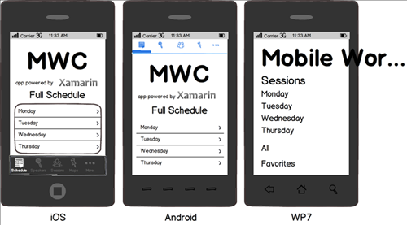

2-rasm. UX dizaynining yana bir ko’rinishi.

Bundan tashqari, apparat o'zi UX echimlarini ham belgilaydi. Masalan, iOS qurilmalarida Orqaga qaytish tugmasi mavjud emas va shu sababli Navigatsiya menejeri metaforasi kiritilgan:

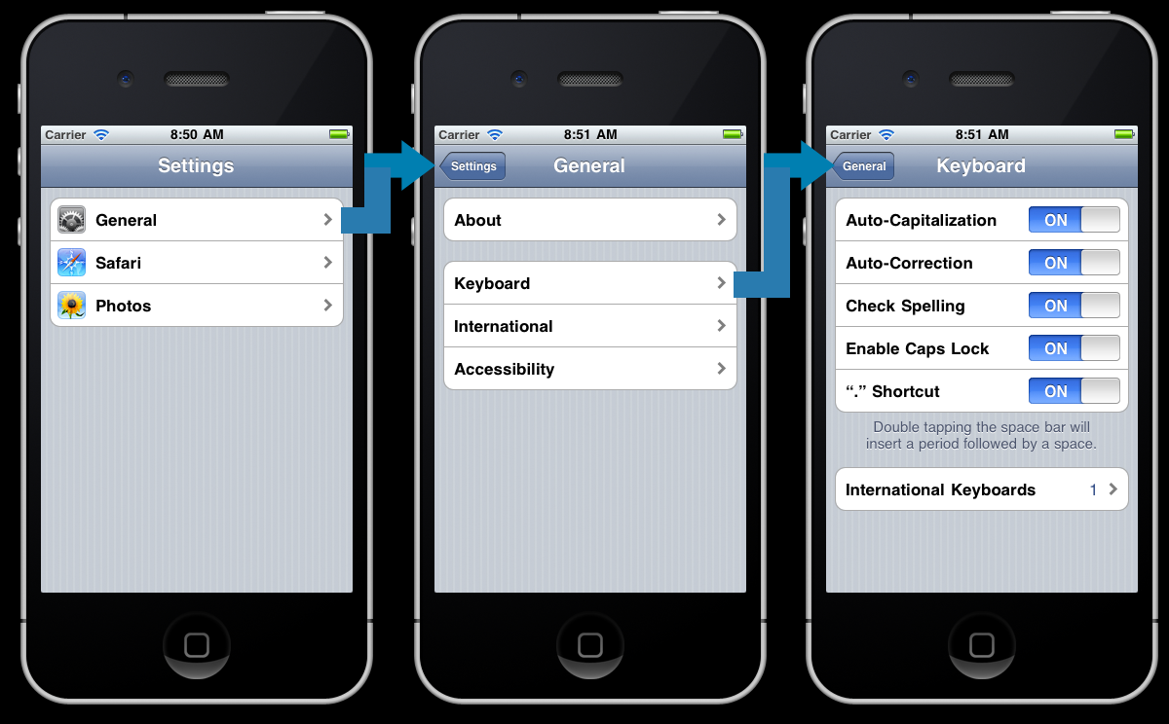

3-rasm. Navigasiya menejeri metaforasi

Maydon omili UX qarorlariga ham ta'sir qiladi. Planshet juda katta maydonga ega, shuning uchun siz qo'shimcha ma'lumotni ekranga joylashtirishingiz mumkin va ko'pincha bir nechta telefon ekranlari bitta planshet ekranida joylashadi:

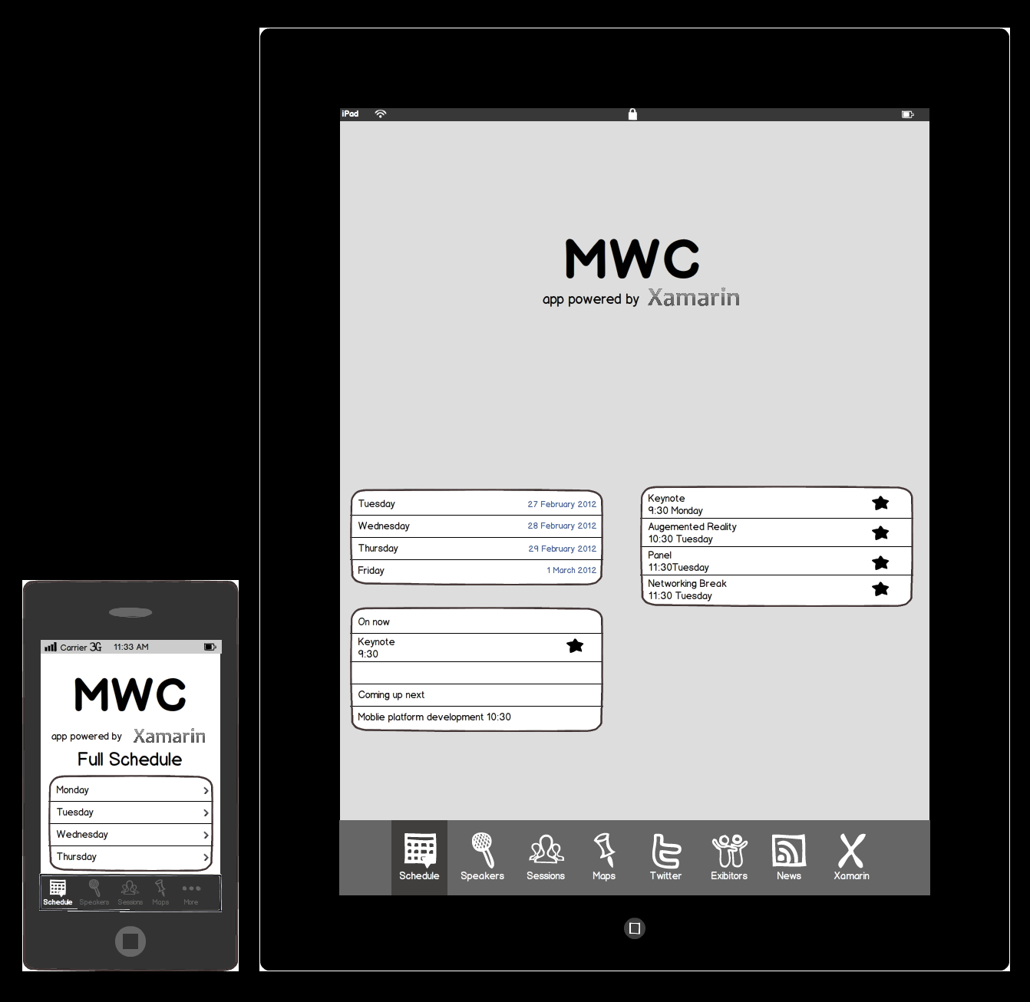

4-rasm. UX ning planfet dizaynida joylashishi.

Foydalanuvchi interfeysi (UI) dizayni: Ilovangizda UX formatini shakllantirgandan so'ng, keyingi qadam foydalanuvchi interfeysi dizaynini yaratishdir. UX odatda faqat qora va oq rangli maketlardan iborat bo'lsa, UI dizayni ranglar, grafikalar va boshqalar asosiy bo'lgan yakuniy bosqichdir. Foydalanuvchi interfeysi dizayniga vaqt sarflash juda muhim va barcha eng mashhur dasturlar professional tarzda ishlab chiqilgan.

UX-da bo'lgani kabi, har bir platformaning dizaynni o'ziga xos tushunchasi borligini anglash kerak, shunda har bir platformada yaxshi ishlab chiqilgan dastur har xil ko'rinishi mumkin:

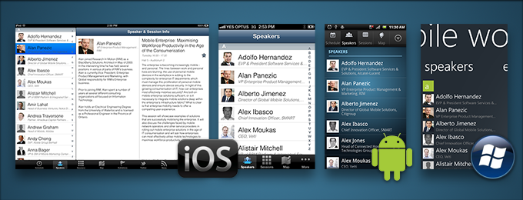

5-rasm. Foydalanuvchi interfeysi.

Yaxshi dizaynga ega bo‘lish uchun quyidagi manbalarga tashrif buyuring:

[pttrns.com](http://pttrns.com/)– (iOS)

[lovelyui.com](http://lovelyui.com/)– (iOS, Android i Windows Phone)

Bundan tashqari, siz Behance.com va Dribbble.com kabi saytlarda grafik dizaynerlar portfoliolarini topishingiz mumkin.

***2. Ishlab chiqish va Sinov jarayoni (barqarorlashtirish).***

Rivojlanish bosqichi odatda juda erta boshlanadi. Darhaqiqat, g'oya kontseptsiya / ilhomlanish bosqichida bir muncha pishib bo'lgandan so'ng, ko'pincha funktsionallik, taxminlarni sinab ko'radigan va ishning ko'lami to'g'risida tasavvur berishga yordam beradigan prototip(aniqlashtirish) paydo bo‘ladi.

Barqarorlashtirish - bu sizning ilovangizdagi xatolarni tuzatish jarayoni. Nafaqat funktsional nuqtai nazardan, masalan: "Ushbu tugma bosilganda dastur ishdan chiqadi", shuningdek, qulaylik va ishlash Eng yaxshOdatdaisi, rivojlanish jarayonini barqarorlashtirishni iloji boricha erta boshlash kerak., dasturlar bir necha bosqichlardan o'tadi: Prototype, Alpha, Beta va Release Candidat. Turli xil odamlar ularni turlicha belgilaydilar, ammo ular odatda quyidagi shablonlarga amal qilishadi:

Prototip - Ilova hali ham kontseptsiya(tushsuncha)ni tasdiqlash bosqichida va faqat dasturning asosiy funktsiyalari yoki uning qismlari ishlaydi. Katta xatolar mavjud.

Alfa - Odatda, asosiy funktsiyalar to'liq (ishlab chiqilgan, ammo to'liq sinovdan o'tkazilmagan). Asosiy xatolar hali ham mavjud. Qo'shimcha funktsiyalar hali ham yetishmayotgan bo'lishi mumkin.

Beta - Funktsiyalarning aksariyati hozirda yakunlandi va yakuniy identifikatsiya qilish va xatolarni tuzatish ishlari olib borilmoqda. Asosiy ma'lum muammolar hali ham mavjud bo'lishi mumkin.

Release Candidat - Barcha funktsiyalar tugallandi va sinovdan o'tkazildi. Yangi xatolar chiqarib tashlandi, ilova dunyoga chiqarilish uchun tayyor(nomzod).

Ilovalarni test qiladigan servislar: Testflight - bu sinov uchun arizalarni tarqatish, mijozlar tomonidan nosozliklar haqida hisobot va foydalanish ma'lumotlarini olish imkonini beruvchi iOS mahsulotidir. Ushbu xizmat iTunes Connect-ning bir qismidir va agar siz Apple Developer dasturining a'zosi bo'lmasangiz ishlamaydi

hockeyapp.com - iOS, Android va Windows Phone uchun sinov xizmatini taqdim etadi.

Amalga oshirish (tarqatish): Ilovani sinovdan o‘tkizgandan so'ng, uni dunyoga etkazish vaqti keldi. Platformaga qarab turli xil tarqatish variantlari mavjud.

Xamarin.iOS va Objective-C dasturlari quyidagicha tarqatiladi:

Apple App Store - bu Mac OS X va iOS-da tayyorlangan global ommaviy Internet-ombori, bu dasturchilarga o'z dasturlarini juda kam harakat bilan sotish va tarqatish imkonini beradigan eng mashhur dastur tarqatish usuli.

Ichki tarqatish - App Store orqali ommaviy bo'lmagan korporativ dasturlarni ichki tarqatish uchun mo'ljallangan.

Peer-to-peer tarqatish - asosan ishlab chiqish va sinovdan o'tkazishga qaratilgan bo'lib, dasturni cheklangan miqdordagi qurilmalarga joylashtirishga imkon beradi. Xcode yoki Xamarin Studio orqali qurilmaga joylashtirilganda, u vaqtincha tarqatish sifatida tanilgan.

Boshqa mashhur mobil platformalardan farqli o'laroq, Android dasturlarni tarqatishda juda ochiq yondashadi. Qurilmalar bitta tasdiqlangan dastur do'koniga bog'lanmagan. Aksincha, har kim o'z dastur do'konini yaratishi mumkin va aksariyat Android telefonlari ushbu uchinchi tomon do'konlaridan ilovalarni o'rnatishga imkon beradi.

Bu ishlab chiquvchilarga o'zlarining dasturlarini tarqatish uchun potentsial jihatdan kattaroq kanalga ega bo'lishlariga imkon beradi.

Google Play - bu Google-ning rasmiy dasturlar do'koni, ammo yana ko'p manbalar mavjud.

Bu erda eng mashhurlaridan ba'zilari:

[AppBrain](http://www.appbrain.com/)

[Amazon App Store for Android](http://www.amazon.com/mobile-apps/b?ie=UTF8&node=2350149011)

[Handango](http://www.handango.com/)

[GetJar](http://www.getjar.com/)

Windows Phone dasturlari foydalanuvchilarga Windows Store orqali tarqatiladi. Ishlab chiquvchilar o'zlarining dasturlarini Windows Phone Dev Center-ga tasdiqlash uchun yuboradilar, shundan so'ng ular do'konda paydo bo'ladi.

Microsoft ishlab chiqish jarayonida Windows Phone dasturlarini joylashtirish[(https://docs.microsoft.com/en-us/previous-versions/windows/apps/ff402565(v=vs.105)?redirectedfrom=MSDN](file:///C:\Users\Azizbek\Downloads\Telegram%20Desktop\Жизненный%20цикл%20разработки%20мобильного ПО%20-%20Xamarin%20_%20Microsoft%20Docs.html)) bo'yicha batafsil ko'rsatmalar beradi.